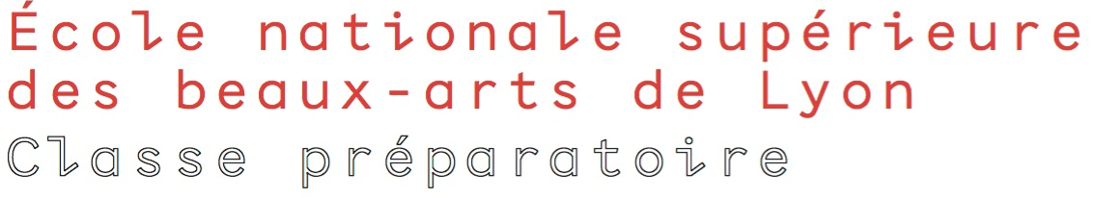

INSCRIPTION
EXAMEN D’ENTREE LONGUE DISTANCE 2021

Toutes les épreuves sont dématérialisées.

Pour les candidats inscrits en terminale ou titulaires du baccalauréat ou équivalent.

La date limite de dépôt des dossiers d’inscription est fixée au mercredi 20 avril 2021.

Montant du droit à l’examen : 50 €.

Sur notre site : www.prepa-lyon.net, vous trouverez la référence de l’ouvrage à lire dans le cadre des épreuves de l’examen d’entrée longue distance.

ÉPREUVES D’ADMISSIBILITÉ
Jeudi 20 mai 2021
Envoi du dossier d’inscription et du virement bancaire, du dossier artistique et de la lettre de motivation avant le 20 avril 2021.
(Sous forme numérique uniquement à prepa@ensba-lyon.fr).
Le dossier artistique doit être composé de 15 planches de travaux format A4 : dessin, peinture, volume, photographie.
Seuls les candidats admissibles sont invités à passer l’épreuve d’admission.
Affichage et mise en ligne de la liste des candidats admissibles jeudi 20 mai à partir de 20h.

ÉPREUVE D’ADMISSION
Vendredi 21 mai 2021

Entretien oral à distance via skype devant un jury de professeurs à partir d’un dossier personnel de vos travaux toutes disciplines confondues (dessins, photos, vidéos, peintures, volumes).
Durée de l’entretien : 15 minutes.
- La décision du jury est sans appel.

Toutes les épreuves sont notées.

Les résultats seront communiqués à partir du lundi 31 mai 2021 à 15h sur le site www.prepa-lyon.net

Et plus d’informations sur notre site : www.prepa-lyon.net

FORMULAIRE D’INSCRIPTION

Photo d’identité

Nom de naissance :
Prénom :
Date de naissance et lieu :
Adresse personnelle
Code postal :
Ville :
Numéro de portable :
Courriel :
Courriels parents :
Date et lieu de naissance :
Nationalité :
Études antérieures :
Dernier établissement fréquenté ou situation actuelle :
Diplômes obtenus ou niveau scolaire :
Objectifs visés à l’issue de la Classe préparatoire :

Adresse Skype :

Date :
Signature

------------------------------------------------------------------------------------------------------------

N’oubliez pas de joindre :

- Le paiement de 50 euros s’effectue par virement bancaire pour les frais d’inscription à l’examen longue distance (voir RIB en fin dossier).
ATTENTION ! AUCUN REMBOURSEMENT NE SERA EFFECTUE.
- La photocopie de la carte d’identité ou passeport.
- Pour les élèves de terminale : certificat de scolarité 2020/2021.
- Pour les autres étudiants : photocopie du baccalauréat.

L’inscription en ligne n’est pas possible.

QUESTIONNAIRE

A nous renvoyer avec la fiche d’inscription.

Comment avez-vous connu la classe préparatoire de l’école nationale supérieure des beaux -arts de Lyon :

- Publication dans une revue d’orientation. Laquelle ?
- Centre d’Information et d’Orientation (CIO)
- Centre Régional d’Information Jeunesse (CRIJ)
- Par le documentaliste de votre lycée (CDI)
- Par un enseignant en arts plastiques
- Sur le salon des études de l’enseignement supérieur. Lequel ?
- De bouche à oreille
- Par notre site internet
- Par le site de l’Ensba Lyon (www.ensba-lyon.fr)
- Par le site du réseau national des classes prépas publiques (www.appéa.fr)
- Par le livret 2020/2021 de la Classe Préparatoire
- Autres : (précisez)

TOUT DOSSIER INCOMPLET SERA REJETE.

Classe préparatoire de l’Ecole nationale supérieure des beaux-arts de Lyon
5 place du Petit Collège 69005 Lyon
Téléphone : 04 78 92 94 57
Mail : prepa@ensba-lyon.fr
Site : www.prepa-lyon.net

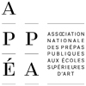
Relevé d’identité bancaire

→ Le RIB de la Régie Recettes de l’ENSBAL pour exécuter le virement est le suivant :

